**Обязанность поведения государственного служащего в целях противодействия коррупционным проявлениям**

**ПАМЯТКА**

**Статьей 9 Федерального закона от 25 декабря 2008 г. № 273-ФЗ «О противодействии коррупции» установлено, что для государственных служащих является неприемлемым поведение, которое может восприниматься окружающими как обещание дачи взятки или предложение дачи взятки либо как согласие принять взятку или как просьба о даче взятки, поскольку оно заставляет усомниться в объективности и добросовестности государственного служащего, наносит ущерб репутации системы государственного управления в целом.**

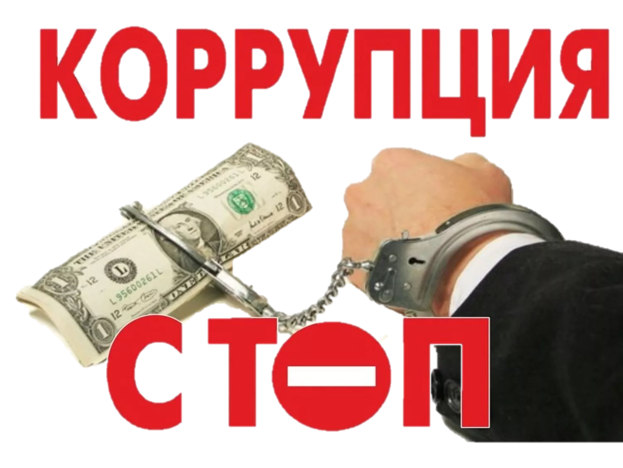

**Для предупреждения подобных негативных последствий государственным служащим следует уделять внимание манере своего общения с коллегами, представителями организаций, иными гражданами и, в частности:**

**1) Воздерживаться от поведения, которое может восприниматься окружающими как обещание или предложение дачи взятки либо как согласие принять взятку или как просьба о даче взятки, например, от таких выражений как:** "вопрос решить трудно, но можно"; "спасибо на хлеб не намажешь"; "договоримся"; "нужны более веские аргументы"; "нужно обсудить параметры"; "ну, что делать будем?" и т.п.

**2) Воздерживаться от обсуждения определенных тем, например, таких как:**

- низкий уровень заработной платы государственного служащего и нехватка денежных средств на реализацию тех или иных нужд;

- желание приобрести то или иное имущество, получить ту или иную услугу, отправиться в туристическую поездку;

- отсутствие работы у родственников государственного служащего;

- необходимость поступления детей государственного служащего в образовательные учреждения и т.п.

**3)Воздерживаться от определенных предложений**, особенно если они адресованы представителям организаций и гражданам, чья выгода зависит от решений и действий государственного служащего, даже если они продиктованы благими намерениями и никак не связаны с личной выгодой государственного служащего, например, от таких предложений как:

- предоставить государственному гражданскому служащему и (или) его родственникам скидку;

- воспользоваться услугами конкретной компании и (или) экспертов для устранения выявленных нарушений, выполнения работ в рамках государственного контракта, подготовки необходимых документов;

- внести деньги в конкретный благотворительный фонд;

- поддержать конкретную спортивную команду и т.д.;

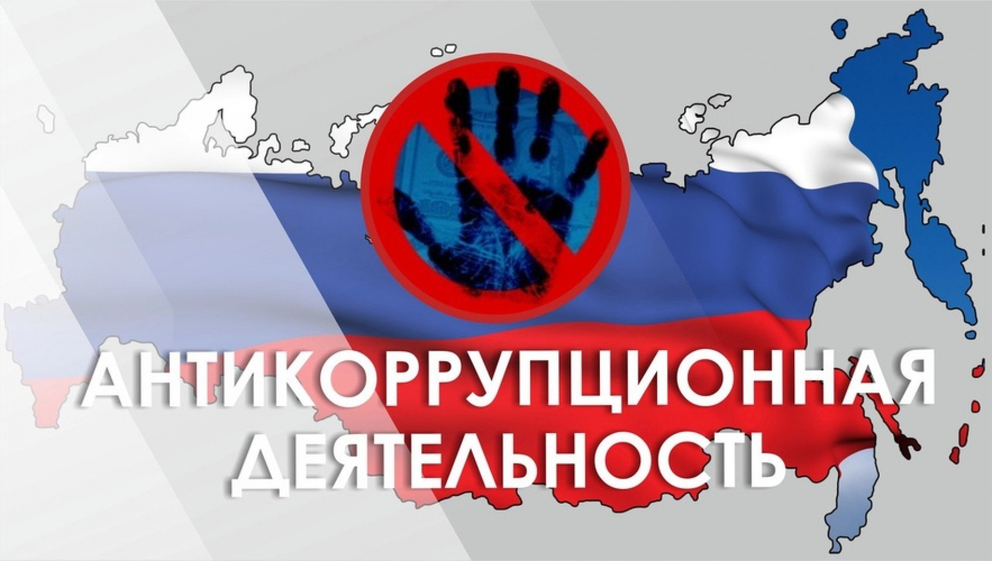

- регулярное получение подарков, даже стоимостью менее 3 000 рублей;

- посещение ресторанов совместно с представителями организации, которая извлекла, извлекает или может извлечь выгоду из решений или действий (бездействия) государственного служащего.

**Прокуратура Чановского района Новосибирской области**

**4)Не совершать определенных действий, например, таких как:**